Name: Klasse: Datum:
Ich war am Gipfel!
AbfallServiceZentrum und Deponie Silberberg

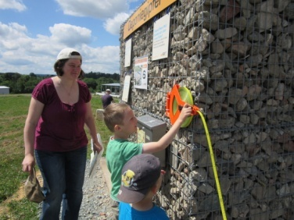
Du stehst auf dem Gipfel der Deponie Silberberg. Wie viel Meter Müll befinden sich unter deinen Füßen?
20 Meter 60 Meter 200 Meter

Welchen wesentlichen Bestandteil hat Deponiegas?
(Tipp: Auch die Kühe rülpsen es aus.)
Sauerstoff Methan Helium

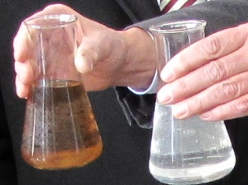
Welche Wirkung hat dieses Gas auf die Atmosphäre?
………………………………………………………………………………..

Was wird mit dem Deponiegas am AbfallServiceZentrum gemacht?
abgefackelt in die Luft gelassen verstromt

Wie entsteht Sickerwasser, woher kommt das Wasser in der Deponie?
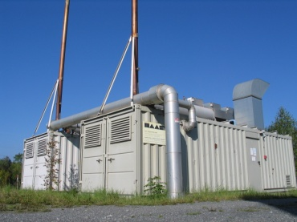
- ………………………………………………….
- ………………………………………………….
- ………………………………………………….

Warum dürfen auf der abgedeckten Deponie keine Bäume wachsen?
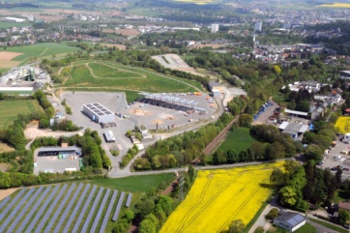
Der Hang könnte sonst nicht zum Schlittenfahren genutzt werden.
Man könnte nicht mehr auf die Stadt Hof schauen.
Die Wurzeln würden die Abdichtung beschädigen.

Darf Hausmüll heute noch deponiert werden? ja nein

Welche Einrichtung gehört nicht zum AbfallServiceZentrum Silberberg?
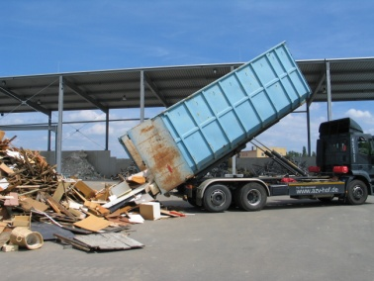
Wertstoffhof Deponiegasverstromung
Müllverbrennungsanlage Sickerwasserreinigung

Nenne vier Abfallarten, die am AbfallServiceZentrum oder am Wertstoffhof gesammelt werden!

……………..……….…….…. …….…..……….…………….
……………..……….…….…. …….…..……….…………….
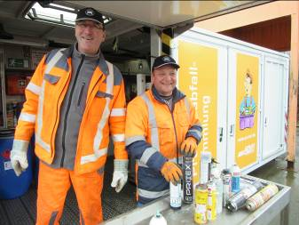
Zähle drei Gründe auf, weshalb Recycling Sinn macht!

……………..……….…….…. …….…..……….…………….
……………..……….…….….
Wie kannst du Abfall vermeiden? Bestimmt hast du eine Idee!
……………………………………………………………………………………………….………………
……………………………………………………………………………………………….………………
……………………………………………………………………………………………….………………

